合力聚变 — 高效团队建设与群体决策沙盘
主 讲：团队发展沙盘训练专家 裴老师
主办单位：一六八培训网（冠达咨询） www.peixun168.com；www.wonder168.com
课程时间：12月8-9日 广州
课程费用：5200元/人
课程对象：各部门总监/经理；人力资源总监/经理等中高层管理者；团队负责人；带团队的绩优/高潜/后备干部。
联系方式：18826414993黄老师（微信同号）13286852506崔老师（微信同号）
领导力与管理学习系列


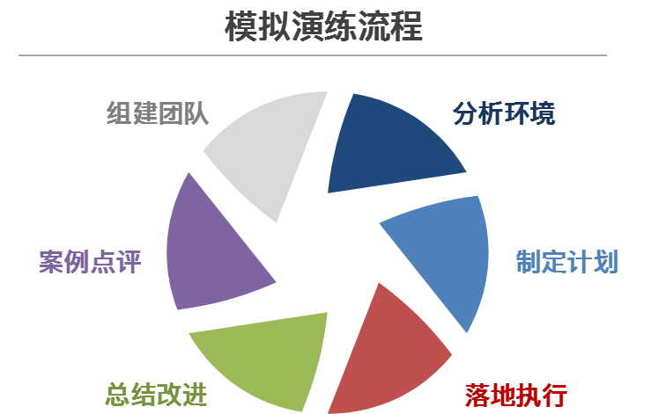
企业收益：
1、培养管理者及团队成员的复原力和迎接严峻挑战的战斗力；
2、梳理企业内部价值链关系，打破狭隘的部门分割，增强管理者全局意识；
3、以优秀的团队管理者，推动良性协作、气氛融洽的超强团队建设。

岗位收益：
1、检验以往形成的团队管理经验，更新团队管理思想；
2、通过模拟演练，极大提高团队协作、团队决策的能力；
3、全方位参与模拟各项管理决策，用团队视角审视自身角色定位；
4、通过演练团队决策，提升决策能力，成为参与群体决策的高手。

课程收获
1、采用沙盘模拟演练方式，集角色扮演、情景演练、讲师点评等多种学习方法于一体，引导管理者树立科学的团队管理思想，帮助团队消除分歧、达成共识、良性协作、正确决策；
2、围绕团队建设的主题，借助沙盘实战演练，模拟团队建设的各个环节，再经由导师高屋建瓴的引导、点评和分析，透视团队问题根源，找到团队建设改进方案，提升学员的团队决策力和凝聚力；
3、沙盘模拟演练课程是欧美工商管理硕士的核心课程之一，绝大部分世界500强企业均将其作为管理者经营管理能力提升的常设必修课程。

课程特色

01
课程大纲

一、组织分工与协作
1、学习全员参与制定公司的经营目标与发展规划
2、设计适合公司战略需要的团队结构与运作流程
3、根据公司业务特点建立团队内部协调与协作机制
4、通过演练，认识“分工”、“协作”与“效率”之间的关系
5、感受各类团队角色分工与协作的矛盾，寻求团队分工与协作的平衡
6、学习分工协作基础上，团队核心能力的培养与团队优势缔造策略
二、管理沟通与团队融合
1、完善团队各类信息的收集、管理与共享
2、演练不同的沟通方式，体验不同沟通方式的特点
3、通过现场案例分析常见的沟通障碍，解除沟通的误区
4、模拟同级沟通与上下级沟通的情景，解析传统沟通的“代沟”
5、学习一对一沟通、一对多沟通、多对一沟通的技巧与方法
6、感受优秀开放团队的建立与维护原则
三、团队管理
1、围绕模拟公司目标，组织、构建、管控高效管理团队
2、练习使用团队管理的正确思路构筑团队凝聚力
3、体验高效管理团队领袖应具备的特质、素养和条件
4、学习激发团队成员的潜能，引导团队成员能力升级
5、感受团队中否定式、抚慰式、交流式反馈对于团队的影响
6、掌握团队领导正确评估、采纳团队的非共识性建议的技巧
四、团队建设
1、在团队角色认领过程中，认识团队八大角色的作用和特点
2、认识团队建设五个不同发展阶段面临的主要任务和挑战
3、利用团队文化与制度构建，破解团队建设中的“瓶颈困惑”
4、体验“信任”对高效管理团队建设的重要意
5、学习跨部门“职能对接”，提高系统观念，树立全局意识
6、基于团队承诺，协调行动计划，平衡资源，提升绩效
五、群体决策
1、学习掌握群体决策的基本方法
2、运用群体决策，制定公司的各项经营计划
3、亲身体验各类群体决策方式的优点与缺点
4、在不断实践和运用中优化群体决策程序
5、利用期末总结，反思、辨析群体决策存在的问题
六、团队运筹管理
1、演练全面预算管理，利用预算沟通，协调各职能、各部门间的关系
2、通过决策团队的充分协商，实现各职能战略的高度协同
3、运用财务分析方法，追根溯源，优化团队的经营策略
4、在模拟经营过程中体会团队管理风格与团队效益的关系
5、分析业绩不良的模拟团队案例，寻找经营团队失败的原因
6、分析绩优的模拟团队管理特点，辨识优秀团队的成功特质

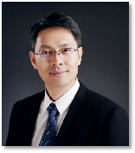

02
专家介绍
团队发展沙盘训练专家
裴老师

- 实战经验
《卓越思维》系列沙盘模拟培训课程课题组专业研究员，10多年企业高层管理实战洗礼，曾任联想集团、默克药业等企业高管，依托对现代中国企业管理现状的精准把握，历练出一针见血的深度分析能力。

- 授课特点
前沿的理论、独到的见解支撑了犀利清新的授课风格。注重实战，善于从企业实务的角度诠释管理理念，能够将复杂的管理理论转化为实用的管理技能。

- 主讲课程
高瞻远瞩—战略谋划与执行沙盘模拟、巅峰对决——战略营销与管理沙盘模拟等。

- 服务客户
美的、贵州茅台、日立电梯、国家电网、中核、云南白药、方正集团、万科地产、保利地产、宝武钢铁、顺丰速运、安能物流、中国运载火箭技术研究院、宇通集团、北京地铁、东风日产、全聚德、稻香村……

